O'ZBEKISTON RESPUBLIKASI XALQ TA'LIMI VAZIRLIGI
O'rta chirchiq tumani M.M.T.B ga qarashli 43-umumta'lim maktabi tarix fani o'qituvchisi Maxmudova Go'zalning tarix fanidan ochiq
Dars ishlanmasi

Mavzu: Miloddan avvalgi 3-asrda xitoy

Darsning ta'limiy maqsadi: O'quvchilarda Miloddan avvalgi 3-asrdagi Xitoy haqida o’quv ko’nikmalarni hosil qilish
Darsning tarbiyaviy maqsadi: O'quvchilarga yangi mavzuni tushuntirib berish orqali ularni ongi va qalbiga tarix haqidagi tushunchalarni singdirish.
Rivojlantiruvchi maqsad: O'quvchilarni mustaqil fikrlashga va erkin mushohada yuritishga o'rgatish va tafakkurini boyitish.
Darsning usuli: "Aqliy hujum", "Muammo", bahs- munozara, savol javob.
Darsning jihozi: 6-sinf darsligi, qo’llanmalar, kompyuter, ko’rgazmalar, tarqatmalar va dunyoning siyosiy xaritasi

Darsning blok chizmasi
1 | Tashkiliy qism | 3-5 minut
2 | O’tilganlarni takrolash | 10 minut
3 | Yangi mavzu ustida ishlash | 25 minut
4 | Uyga vazifa | 2-3 minut

I TASHKILIY QISIM: Salomlashish va davomatni aniqlash

II O’TILGANLARNI TAKRORLASH.

III YANGI MAVZU BAYONI:
Miloddan avvalgi 3-asr Xitoy tarixi uchun muhim davr hisoblanadi. Bu davr «Uchinchi asr» yoki «Qadimgi Xitoyning siyosiy va ijtimoiy o‘zgarishlar davri» deb ataladi. Shu davrda Xitoy bir necha kuchli qirolliklar va siyosiy hokimiyatlar o‘rtasida bo‘linib, bir qator ichki kurashlar va siyosiy islohotlarga guvoh bo‘lgan. Ayniqsa, Qin sulolasi tugagach, Han sulolasi o‘zining kuchini mustahkamlash jarayonida edi.

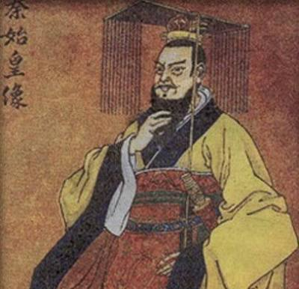
Qin Shi Huangdi

Bu davrda Xitoyda siyosiy tuzilma va boshqaruv tizimi muhim o‘zgarishlarga duch keldi. Qin sulolasi davrida amalga oshirilgan markazlashgan boshqaruv tizimi Han sulolasi tomonidan rivojlantirildi. Shu bilan birga, yer taqsimoti, soliqlar va harbiy kuchning markazlashtirilishi ijtimoiy hayotga katta ta’sir ko‘rsatdi. Han sulolasi qirolligi aholiga tinchlik va barqarorlik olib kelishga harakat qilgan. Shu sababli, bu davr Xitoy tarixida siyosiy va iqtisodiy barqarorlikning boshlanishi sifatida ham e’tirof etiladi.
Iqtisodiy hayot ham bu davrda rivojlandi. Dehqonchilik, paxta yetishtirish va temir ishlarining rivojlanishi aholining hayot darajasini oshirishga xizmat qilgan. Shu davrda Xitoyda savdo aloqalari ham kengaydi, ayniqsa, ichki hududlarda dehqon va hunarmandlar o‘rtasida bozorlar faol ishlagan. Bu iqtisodiy faoliyat davlatning moliyaviy kuchini oshirishga yordam berdi.
Madaniyat va ilm-fan ham miloddan avvalgi 3-asrda rivojlanishning yangi bosqichiga kirdi. Shu davrda tarix yozuvlari, adabiyot va falsafa sohalarida muhim ishlar amalga oshirilgan. Masalan, Konfutsiy falsafasi va uning ta’limotlari Xitoyda davlat boshqaruvi va ijtimoiy tartibni shakllantirishda asosiy o‘rin tutgan. Shu bilan birga, ilmiy va texnik kashfiyotlar, jumladan, temir ishlash texnologiyasi va agrar usullar ham rivojlangan.
Miloddan avvalgi 3-asr Xitoyda ijtimoiy hayot ham muhim o‘zgarishlarni boshdan kechirdi. Aholi o‘rtasida dehqonchilik va hunarmandchilik kengayib, shaharlar va qishloqlarda yangi jamiyat shakllandi. Shu bilan birga, harbiy kuchning rivojlanishi va siyosiy kurashlar fuqarolarning hayotiga ham ta’sir ko‘rsatdi. Bu davr Xitoy tarixida barqarorlik va o‘zgarishlar o‘rtasidagi muvozanatni topishga harakat qilgan davr sifatida ajralib turadi.

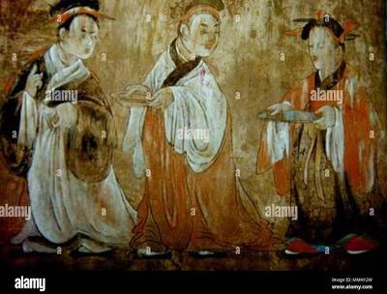

Xulosa qilib aytganda, miloddan avvalgi 3-asr Xitoy tarixi siyosiy, iqtisodiy va madaniy rivojlanishning muhim davri hisoblanadi. Shu davrda Xitoyda markazlashgan boshqaruv tizimi mustahkamlandi, iqtisodiy va madaniy hayot rivojlandi, va xalqning ijtimoiy hayoti yangi shakllar oldi. Shu sababli, bu davr Xitoyning keyingi tarixiy rivojlanishi uchun poydevor bo‘lgan.

IV YANGI MAVZUGA OID SAVOL JAVOB

1 Miloddan avvalgi 3-asr Xitoyida siyosiy tuzilma qanday o‘zgarishlarga duch keldi?
2 Han sulolasi bu davrda xalq hayotiga qanday ta’sir ko‘rsatdi?
3 Shu davrda Xitoyda iqtisodiy faoliyatning asosiy yo‘nalishlari nimalardan iborat edi?
4 Madaniyat va ilm-fan sohasida miloddan avvalgi 3-asrda qanday rivojlanishlar bo‘lgan?
5 Miloddan avvalgi 3-asr Xitoy tarixida ijtimoiy hayot qanday o‘zgarishlarga uchradi?

